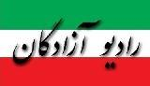
www.iran57.com

مانوک تفسیر می کند - هپلی
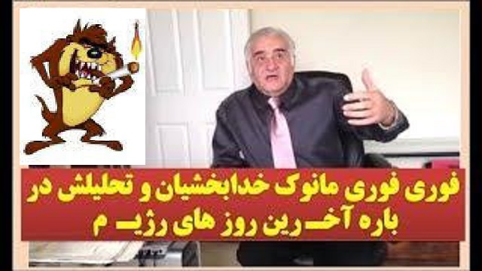
مانوک خدابخشیان مفسر ورزشی مدتهاست تفسیر سیاسی به سبک گزارش فوتبال تهیه می کند که خالی از هیجان نیست و در هر تفسیرش تا چند ساعت دیگر رژیم سقوط می کند .مانوک تفسیرش به طرفداری از سیاست آمریکاست و آن را به سبک ورزشی می نویسد وبعد برخی کلمات آن را حذف میکند تا صورت جدی تر پیدا کند تا با فوتبال اشتباه نشود. (کاخ سفید فقط مفسرورزشی کم داشت که سیاستش را تبلیع کند آنهم خدا را شکر تکمیل شد در بقیه زمینه ها که مدتهاست ظرفیت تکمیل است) تصادفا نسخه ای از آخرین تفسیرش بدست هپلی افتاده که تقدیم می شود:
قاسم سلیمانی یا قاسم رمبو،هاف بک تیم جمهوری اسلامی خیلی به بازیش می نازه حالا اومده یک ش ش شوووت بل ل ل ل ند به دروازه آمریکا می زنه که به شکم پمپئو میخوره و کرنر میره .
اون می خواست بازی شبیه خلیج خوک ها را در کوبا تجدید کنه که کور خونده بود.
حالا توپ زیر پای پمپئوست که پاس ملایم و دوستانه ای می ده .
حالا ببینیم قاسم رمبو چه غلطی می کنه .
البته نظیر این بازی را دیک چینی سال ها قبل در عراق کرده و چند گل هم زده ولی در مورد ایران فول کرد فکر کنم داور وزارت امورخارجه بهش کارت قرمز داد و دیگه منصرف شد.
اما بازی برجام ادامه داره و خیلی هیجان انگیز شده الان دیگه به دقیقه 90 نزدیک می شیم .
در اینجا من ناچارم اینجا توضیح بدم که طلاق برجام مثل فوتبال آمریکایی میمونه یا بهتره بگم منو بیاد جان وین می اندازه . وقتی جان وین وارد صحنه میشه دیگه کار تمومه . الان هم ترامپ کاپیتان تیمه که مثل جان وین وارد صحنه سیاسی می شه و دخل جمهوری اسلامی رو در میاره . من سال هاست می گم شماره معکوس شروع شده و این گل آخر بازیه ولی نمیدونم چرا کسی باور نمیکنه .
این تو بمیری دیگه از اون تو بمیری ها نیست . اوبامایی دیگه درکار نیست .ترس از اوباما برای این بود که گل بخودی بزنه اما اوباما مدتهاست از بازی اوت شده و دیگه هم کسی به بازیش نمی گیره.
تیم امریکا در حقیقت مثل ارتش آزادیبخش میمونه و اروپا را هم ناک اوت می کنه (ببخشید یک لحظه با بوکس عوضی گرفتم )منظورم اینه که اروپا را با چند دلیب فریب می ده.
شنوندگان عزیز ! پیروزی آمریکا حتمی است ، بعد از ایران بازی با ترکیه شروع میشه و سوریه هم که یک تیم آواره است و آمریکا اقای جام منطقه می شه ، حالا یک سرزمین های سوخته ای باقی مونده که آماده برای بهره برداری آمریکا و اروپاست .
میدونید هرکودتایی بشه بازی را بهم می زنه . کودتا به نفع کسی نیست چون جنگ داخلی میشه ولی حمله آمریکا بهتره چون دیگه معلوم نیست ایرانی باقی بمونه . من حمله خارجی را تجویز می کنم . حمله خارجی ناگهانی و همراه با شوت داخل دروازه دیگه کار تمومه .
آمریکا تو ونزوئلا خوب بازی نکرد یعنی گوایدو دست تنهاست. حالا یک ژنرالی که جزو تحریمی ها بود و در جایگاه رزرو نشسته بود وارد بازی شده که حتما این بار خواهند برد.
16 ماه می 2019
ایران لیبرال

علاقمندان می توانند این متن را با ویدئویی که پخش شد مقایسه کنند:
https://www.youtube.com/watch?v=Ob_GjlJqURc&fbclid=IwAR20bnGEGze-AVI9o8aHOR3yAB7TAjQtAL9ZsnGF2kbsvn949xaCITLfiSs

